Denoising image

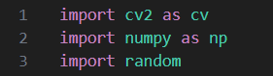

1.ใช้ Library random เพื่อrandomค่าสร้าง salt&pepper noise

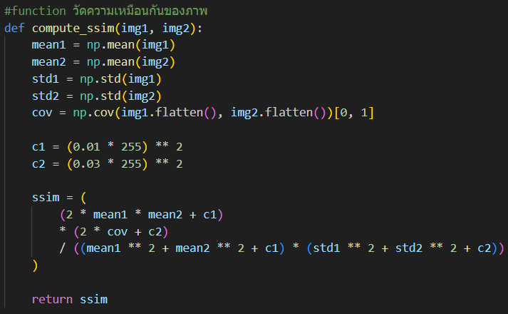

2.สร้าง function ด้วยสมการ SSIM

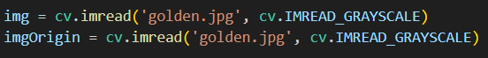

3.อ่านรูป และอีกอันเก็บเป็นรูปดั้งเดิม

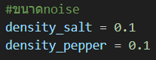

4.สร้างขนาดของ salt&pepper noise





5.ตั้งค่าให้ salt&pepper มีขนาดเป็น 10% ของรูป

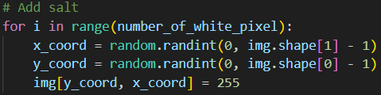

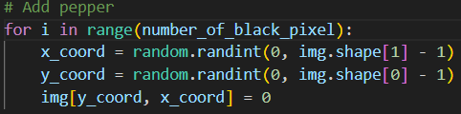

6.ใส่ salt&pepper ลงไปในรูปตั้งแต่ตำแหน่ง pixel แรกถึงสุดท้ายทั้งแนวตั้งและนอน

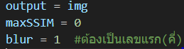

7.เก็บค่า img ไว้ใน output เพื่อไม่ให้ซ้ำกัน และ ตั้งให้ SSIM สูงสุดยังไม่มีค่า และ กำหนดให้ blur เป็นค่าแรกโดยใช้ได้เฉพาะเลขคี่

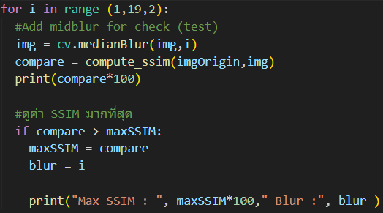

8.ใช้ for loop ในการทดสอบค่าเปรียบเทียบของการ blur ด้วยสมการ SSIM

แล้วนำมาคูณ 100 เพื่อคิดเป็น % จากนั้น ใช้ if ที่อยู่ใน for loop เพื่อเก็บเฉพาะค่าที่มีเปอร์เซ็นสูงที่สุดและค่า blur ของ เปอร์เซ็นนั้น



9. แล้วจึงนำ ค่า blur ที่สูงที่สุดที่ได้มาใช้จริงโดยเก็บไว้ที่ output

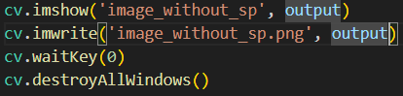

10.แสดงผลที่ได้และเก็บไว้ในไฟล์ .png